第八課 班級： 姓名:
暑假安全注意事項
親愛的同學：
暑假即將開始，希望各位同學，不要忘了幫忙做家事與寫暑假作業，也要妥善規畫假期生活。以下事項請特別注意：
- 注意個人衛生習慣。勤洗手、修剪指甲與頭髮，每天洗澡並換洗衣物。
- 生活要有規律。早睡早起身體好，要常常運動，養成正當休閒好習慣。
- 要按時完成暑假作業。每天寫一頁，不要一次全部寫完，或等到暑假快結束的時候才寫。
- 注意玩水及游泳安全。夏天適合玩水，但不要在溪邊、海邊玩水。下水前要熱身、不追逐嬉戲或惡作劇。
- 不要去電動玩具場所和「網咖」。盡量參加有意義的活動，如參觀古蹟、文化中心，或到風景名勝旅遊等。
- 出門要告訴父母。出門在外要注意交通安全。不在馬路邊玩耍，騎腳踏車要戴安全帽，並遵守交通規則。
- 要注意飲食衛生。飯前洗手、飯後刷牙、漱口，預防腸病毒的發生。注意暑假期間少出門、多休息、勤洗手、空氣暢。
- 小心居家安全：①不玩打火機、刀子、鞭炮等危險物品。②小心使用電器用品、瓦斯。③家長不在家時、注意並小心陌生人的拜訪。
我會念 班級： 姓名:

暑  假 | 安  全 | 衛  生
運  動 | 寫  作  業 | 游  泳
旅  遊 | 交  通 | 飲  食
第八課 班級： 姓名:
暑假安全注意事項

親愛的同學：
暑假即將開始，希望各位同學，不要忘了幫忙做家事與寫暑假作業，也要妥善規畫假期生活。以下事項請特別注意：

- 注意個人衛生習慣。勤洗手、修剪指
甲與頭髮，每天洗澡並換洗衣物。
- 生活要有規律。早睡早起身體好，要常常運動，養成正當休閒好習慣。
- 要按時完成暑假作業。每天寫一頁，不要一次全部寫完，或等到暑假快結束的時候才寫。
- 注意玩水及游泳安全。夏天適合玩水，但不要在溪邊、海邊玩水。下水前要熱身、不追逐嬉戲或惡作劇。

- 不要去電動玩具場所和「網咖」。盡量參加有意義的活動，如參觀古蹟、文化中心，或到風景名勝旅遊等。
- 出門要告訴父母。出門在外要注意交通安全。不在馬路邊玩耍，騎腳踏車要戴安全帽，並遵守交通規則。
- 要注意飲食衛生。飯前洗手、飯後刷牙、漱口，預防腸病毒的發生。注意暑假期間少出門、多休息、勤洗手、空氣暢。
- 小心居家安全：①不玩打火機、刀子、鞭炮等危險物品。②小心使用電器用品、瓦斯。③家長不在家時、注意並小心陌生人的拜訪。
我會念 班級： 姓名:

暑  假 | 安  全 | 衛  生
運  動 | 寫  作  業 | 游  泳
旅  遊 | 交  通 | 飲  食
我會寫 班級： 姓名:

暑 | 規 | 修 | 規 | 休 | 追 | 旅 | 遵 | 預
假 | 畫 | 剪 | 律 | 閒 | 逐 | 遊 | 守 | 防
暑 | 規 | 修 | 規 | 休 | 追 | 旅 | 遵 | 預
假 | 畫 | 剪 | 律 | 閒 | 逐 | 遊 | 守 | 防
暑 | 規 | 修 | 規 | 休 | 追 | 旅 | 遵 | 預
假 | 畫 | 剪 | 律 | 閒 | 逐 | 遊 | 守 | 防
暑 | 規 | 修 | 規 | 休 | 追 | 旅 | 遵 | 預
假 | 畫 | 剪 | 律 | 閒 | 逐 | 遊 | 守 | 防
暑 | 規 | 修 | 規 | 休 | 追 | 旅 | 遵 | 預
假 | 畫 | 剪 | 律 | 閒 | 逐 | 遊 | 守 | 防
我會造詞 班級： 姓名:

親 |  | 注 |  | 換
親  愛 | 親  切 | 注  意 | 注  音 | 換  洗 | 交  換
規 |  | 按 |  | 追
圓規 | 規矩 | 按  鈴 | 按摩 | 追加 | 追問
古 |  | 遵 |  | 勤
古代 | 古板 | 遵  照 | 遵從 | 勤勞 | 勤快
寫國字 班級： 姓名:

1、早睡早起身體好。
2、花蓮的風景很美。
3、我會保護自己，不讓陌生人靠近。

暑假期間，我最想做的事，請打✓
（）吃冰  （）泡溫泉  （）吹冷氣  （）吃西瓜  （）逛百貨公司  （）到海邊玩 | （）打架  （）吃火鍋  （）看電視  （）聽音樂  （）打電動  （）打籃球
我會畫圖 班級： 姓名:

1每天洗澡 | 2幫忙家事 | 3飯後刷牙
 | 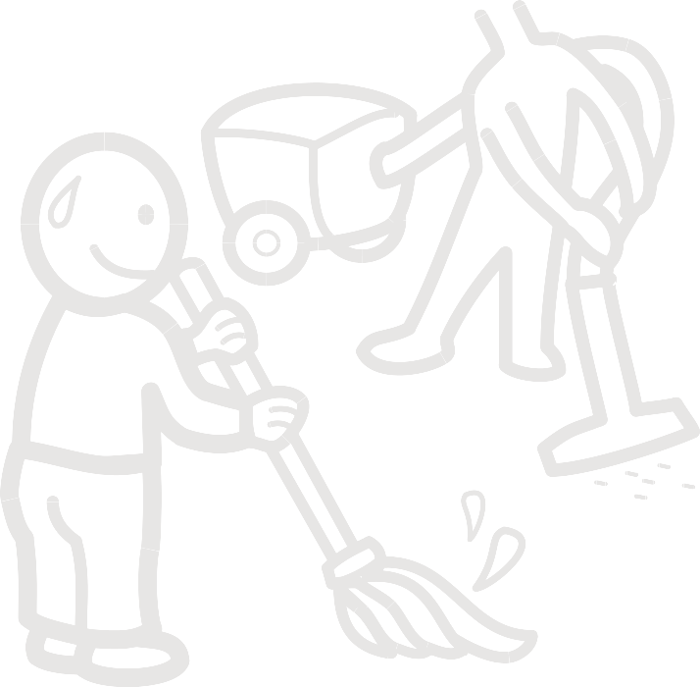 | 
8交通安全 | 暑假  注意  事項 | 4每天上廁所
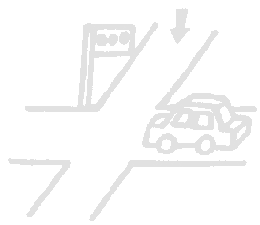 | 暑假  注意  事項 | 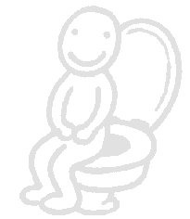
7常常運動 | 6早睡早起 | 5定時定量
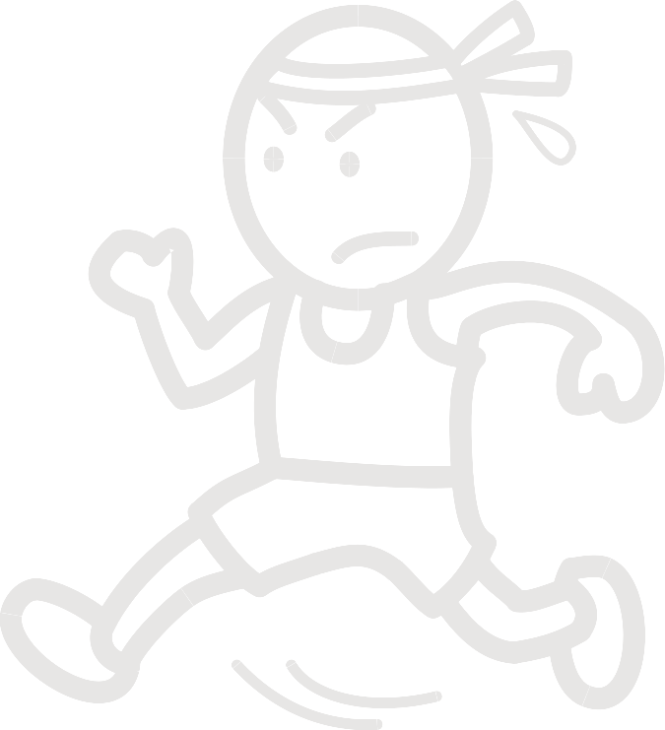 | 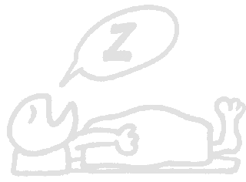 | 

第八課考試 班級： 姓名:
我會寫、我會唸
簡單的、一定要會哦
1 暑假 |  | 6 適合
2 生活 |  | 7 追逐
3 休閒 |  | 8 危險
4 完成 |  | 9 空氣
5 結束 |  | 10 拜訪

比較難的、如果都會就最棒了
11 規畫 |  | 16 參觀
12 習慣 |  | 17 遵守
13 運動 |  | 18 漱口
14惡作劇 |  | 19腸病毒
15 意義 |  | 20 鞭炮

